
Artikel: | Freischneider
Modell: | VIPER x3.4

Die Abbildung kann ein Symbolfoto sein.
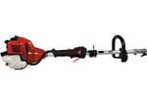
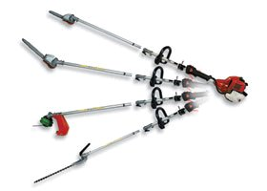
Motor: | 30 cm³ - 2 Takt
Extras: | Leichtstartfunkion  Abgasarm  Breite Tragegurte für den bequemen Dauereinsatz
Zubehör: | Verlängerungen (750 o. 1500 mm)  Heckenschere  Motorsägen  Doppelfadenkopf

€ 469,-

